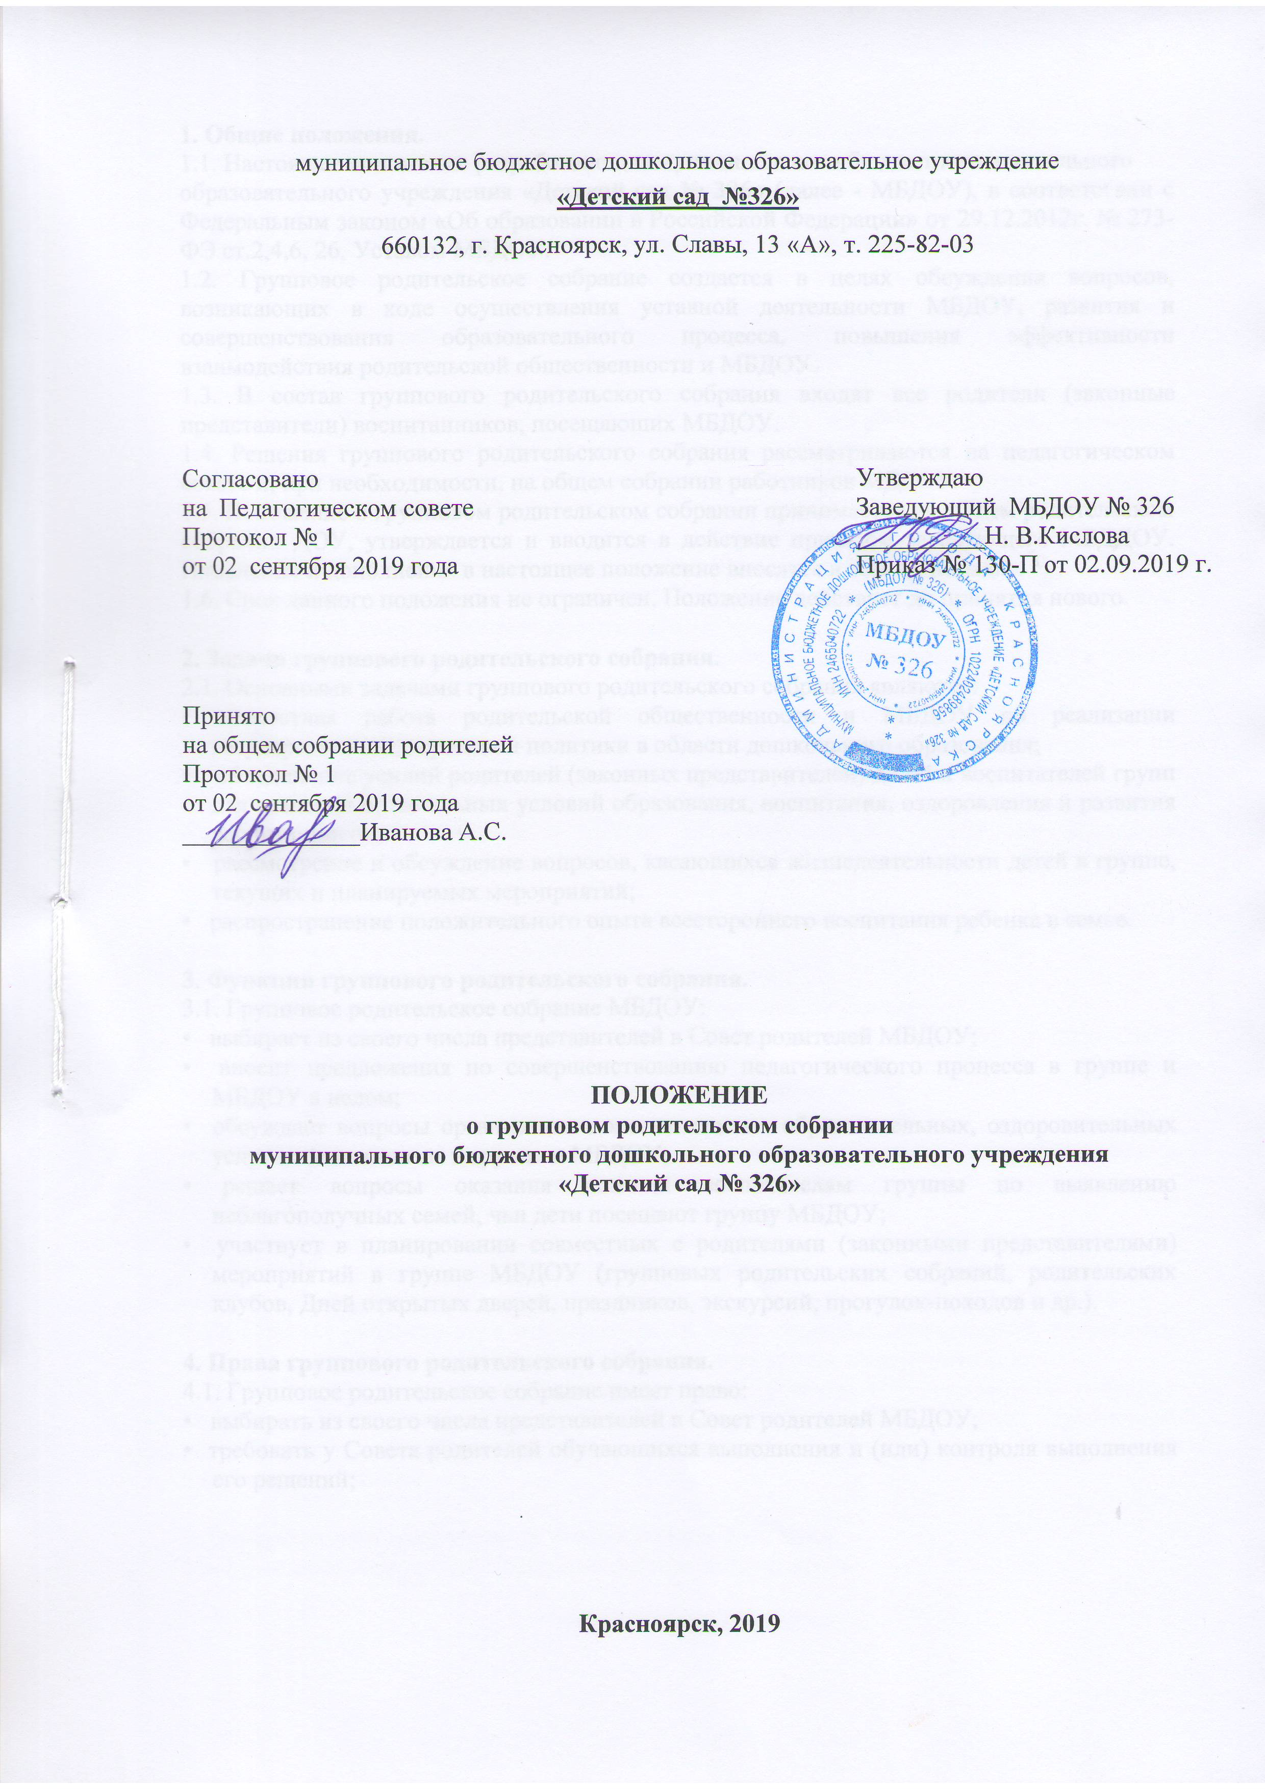
1. Общие положения.
1.1. Настоящее положение разработано для муниципального бюджетного дошкольного
образовательного учреждения «Детский сад № 326» (далее - МБДОУ), в соответствии с Федеральным законом «Об образовании в Российской Федерации» от 29.12.2012г. № 273-ФЭ ст.2,4,6, 26, Уставом МБДОУ.
1.2. Групповое родительское собрание создается в целях обсуждения вопросов, возникающих в ходе осуществления уставной деятельности МБДОУ, развития и совершенствования образовательного процесса, повышения эффективности взаимодействия родительской общественности и МБДОУ.
1.3. В состав группового родительского собрания входят все родители (законные представители) воспитанников, посещающих МБДОУ.
1.4. Решения группового родительского собрания рассматриваются на педагогическом совете и, при необходимости, на общем собрании работников МБДОУ.
1.5. Положение о групповом родительском собрании принимается на общем родительском
собрании ДОУ, утверждается и вводится в действие приказом заведующего МБДДОУ. Изменения и дополнения в настоящее положение вносятся в том же порядке.
1.6. Срок данного положения не ограничен. Положение действует до принятия нового.

2. Задачи группового родительского собрания.
2.1. Основными задачами группового родительского собрания являются:
• совместная работа родительской общественности и МБДОУ по реализации государственной, городской политики в области дошкольного образования;
• объединение усилий родителей (законных представителей) детей и воспитателей групп для создания оптимальных условий образования, воспитания, оздоровления и развития воспитанников;
• рассмотрение и обсуждение вопросов, касающихся жизнедеятельности детей в группе, текущих и планируемых мероприятий;
• распространение положительного опыта всестороннего воспитания ребенка в семье.

3. Функции группового родительского собрания.
3.1. Групповое родительское собрание МБДОУ:
• выбирает из своего числа представителей в Совет родителей МБДОУ;
• вносит предложения по совершенствованию педагогического процесса в группе и МБДОУ в целом;
• обсуждает вопросы организации дополнительных образовательных, оздоровительных услуг воспитанникам в группе и МБДОУ;
• решает вопросы оказания помощи воспитателям группы по выявлению неблагополучных семей, чьи дети посещают группу МБДОУ;
• участвует в планировании совместных с родителями (законными представителями) мероприятий в группе МБДОУ (групповых родительских собраний, родительских клубов, Дней открытых дверей, праздников, экскурсий, прогулок-походов и др.).

4. Права группового родительского собрания.
4.1. Групповое родительское собрание имеет право:
• выбирать из своего числа представителей в Совет родителей МБДОУ;
• требовать у Совета родителей обучающихся выполнения и (или) контроля выполнения его решений;
• изучать основные направления образовательной, оздоровительной и воспитательной деятельности в группе МБДОУ, вносить предложения по их совершенствованию;
• знакомиться с содержанием, формами и методами образовательного процесса, планирования педагогической деятельности в группе МБДОУ;
• отчетами воспитателей группы, специалистов и медицинских работников МБДОУ о состоянии здоровья детей, ходе реализации образовательных программ, оздоровительных мероприятий, коррекционной работе, результатах готовности детей к школьному обучению, итогах учебного года.
4.2. Каждый член группового родительского собрания имеет право:
• выносить на обсуждение родительским собранием вопросы, входящие в его компетенцию. В случае отказа, потребовать обсуждения вопроса, если это предложение поддержит не менее одной трети членов собрания;
• при несогласии с решением родительского собрания высказать свое аргументированное мнение, которое заносится в протокол.

5. Организация управления групповым родительским собранием.
5.1. В состав группового родительского собрания входят все родители (законные представители) детей, посещающих группу МБДОУ.
5.2. Групповое родительское собрание избирает из своего состава представителей в Совет
МБДОУ.
5.3. Для ведения заседаний групповое родительское собрание из своего состава выбирает
председателя (как правило, это представитель в Совете МБДОУ) и секретаря сроком на один учебный год.
5.4. На заседание группового родительского собрания могут приглашаться педагогические, медицинские и другие работники МБДОУ, родители (законные представители) воспитанников других групп МБДОУ, представители общественных организаций, учреждений.
5.5. Групповое родительское собрание ведет воспитатель совместно с председателем родительского комитета группы МБДОУ.
5.6. Председатель группового родительского собрания:
• обеспечивает посещаемость группового родительского собрания;
• совместно с воспитателями группы МБДОУ организует подготовку и проведение группового родительского собрания, определяет повестку дня;
• взаимодействует с членами Совета родителей МБДОУ;
• взаимодействует с воспитателями по вопросам ведения собрания, выполнения его решений.
5.7. Групповое родительское собрание работает по плану, который является частью годового плана работы МБДОУ.
5.8. Групповое родительское собрание проводится не реже 1 раза в квартал.
5.9. Заседания родительского собрания правомочны, если на них присутствует не менее половины всех родителей (законных представителей) воспитанников группы МБДОУ.
5.10. Решение родительского собрания принимается открытым голосованием и считается принятым, если за него проголосовало не менее двух третей присутствующих.
5.11. Непосредственным выполнением решений группового родительского собрания занимаются ответственные лица, указанные в протоколе заседания группового родительского собрания. Результаты докладываются родительскому собранию на следующем заседании.

6. Ответственность группового родительского собрания.
6.1. Групповое родительское собрание несет ответственность:
• за выполнение закрепленных за ним задач и функций;
• соответствие принимаемых решений законодательству Российской Федерации, федеральным, региональным нормативным правовым актам и локальным актам МБДОУ.

7. Делопроизводство группового родительского собрания.
7.1. Заседания группового родительского собрания оформляются протоколом.
7.2. Протоколы подписываются председателем и секретарем родительского собрания.
7.3. Нумерация протоколов ведется от начала учебного года.
7.4. Тетрадь протоколов Родительского собрания группы хранится у воспитателей с момента комплектации группы до выпуска детей в школу.
7.5. Книга протоколов группового родительского собрания хранится в делах МБДОУ и передается по акту (при смене руководителя, при передаче в архив).

